WYKŁADY 

NAZWA/Tytuł/Prowadzący | KATEGORIA  WIEKOWA | OPIS | SALA | GODZ. | LICZBA MIEJSC | REZERWACJA
Historia poznania ludzkiego genomu, HGP  dr hab. Marianna Soroka, prof. US | 14-19 lat | Wykład dotyczy poznania genomu mitochondrialnego i wyścigu naukowców przy określeniu sekwencji genomu jądrowego oraz aktualnej liczby genów u człowieka.  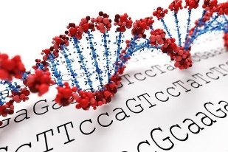 | sala 102  ul. Wąska 13 | 15.00-16.15 | 60 | TAK  Tel. 91 444 1622  w godz. 8.00-15.00
Gatunki obce – korzyści i zagrożenia  dr hab. Monika Myśliwy  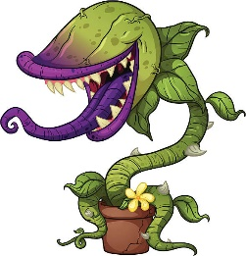 | Szkoła średnia | Przedstawienie najważniejszych korzyści i zagrożeń wynikających ze sprowadzania/zawlekania gatunków obcych geograficznie. Problem inwazji biologicznych (także w kontekście zmian klimatycznych), wpływ gatunków inwazyjnych na przyrodę i gospodarkę człowieka. Prezentacja multimedialna. | sala 302  ul. Wąska 13 | 15.00-16.00 | 20-25 | TAK  Tel. 91 444 1672
Dobieranie się ludzi w pary  dr hab. Dariusz Wysocki, prof. US, | od 15 lat | Wykład dotyczący dobierania się ludzi w pary. Różnice preferencji między mężczyzną i kobietą, pochodzenie tych różnic.  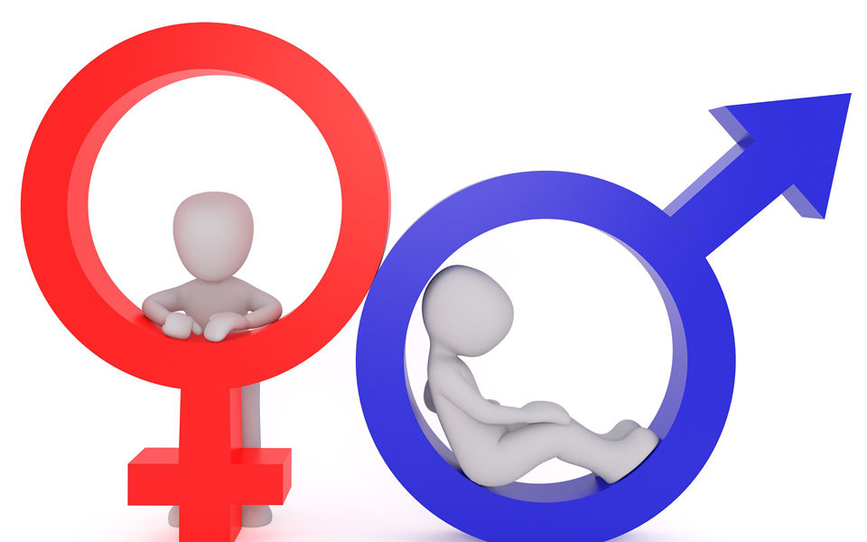 | sala 102  ul. Wąska 13 | 16.30-17.30 | 60 | TAK  Tel. 91 444 1622  w godz. 8.00-15.00
Życie jezior od noworodka do staruszka  prof. dr hab. Robert Czerniawski | od 15 lat | Jezioro, jak człowiek, kiedyś się rodzi i kiedyś umiera. Wykład przedstawia jak wygląda proces życia jezior i jakie zmiany w nim zachodzą wraz z jego wiekiem.  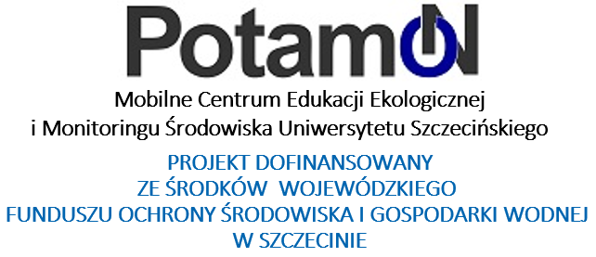 | sala 104  ul. Wąska 13 | 16.15-17.00 | 60 | TAK  Tel. 91 444 16 22  w godz. 8.00-15.00
Rośliny drzewiaste: rekordy i znaczenie przyrodnicze  Dr hab. Beata Bosiacka, prof. US | Od 12 lat | Definicje i historia roślin drzewiastych. Najstarsze, najwyższe, najgrubsze drzewa. Udział drzew w biomach kuli ziemskiej. Formacje leśne. Zagrożenia i znaczenie lasów dla bioróżnorodności, klimatu, obiegu wody i materii.  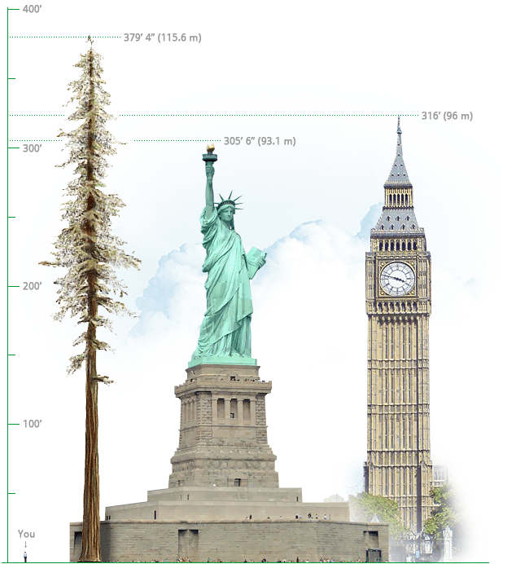 | sala 302  ul. Wąska 13 | 16.30-17.30 | 15 | TAK  Tel. 91 444 1672
Seks w świecie owadów  dr Tomasz Krepski  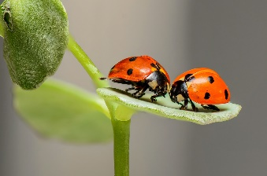 | Od 16 lat | Wykład ma na celu przybliżenie strategii rozrodczych owadów oraz znaczenie tego zagadnienia dla ich ewolucji i ekologii. | sala 203  ul. Wąska 13 | 15.00-15.45 | 60 | NIE
„Nad brzegiem rzeki Koko” – ekspedycja naukowa do Rwandy  Dr Tomasz Krepski  Mgr Katarzyna Kuczyńska | b/o | Uczestnicy wykładu poznają szczegóły i trudy badań terenowych prowadzonych przez Katedrę Hydrobiologii na temat bezkręgowców wodnych rzeki Koko w Rwandzie oraz dowiedzą się, jak wygląda życie codzienne naukowca w trakcie wyprawy do Afryki. Całość wzbogacą zdjęcia oraz interesujące historie „zza kulis” podróży. | sala 203  ul. Wąska 13 | 17.15-18.00 | 60 | NIE
Wpływ zmian klimatu na pasożyty człowieka i zwierząt  Dr hab. Izabella Rząd, prof. US | liceum | Wpływ zmian klimatu na biologię pasożytów człowieka i zwierząt udomowionych oraz dziko żyjących. Zmiany zasięgów geograficznych pasożytów pod wpływem zmian klimatu. Profilaktyka zarażeń. | sala 107  ul. Wąska 13 | 15.00-16.00 | 20 | NIE
Śladami DNA: Jak barkoding pomaga zrozumieć zmiany klimatyczne  dr hab. Lidia Skuza, prof. US | Od 14 lat | Barkoding DNA jest metodą identyfikacji gatunków różnych organizmów na podstawie analiz DNA. Jest to narzędzie, które pozwala na rozwiązywanie zagadek związanych z bioróżnorodnością i zmianami klimatycznymi. Barkoding DNA działa jak detektyw, pomagając w wykrywaniu zmian w ekosystemach, identyfikowaniu zagrożonych gatunków czy monitorowaniu wpływu zmian klimatycznych na różnorodność biologiczną. Uczestnicy poznają fascynujące przypadki, w których ta technologia pozwala odkrywać, jakie organizmy znikają lub migracje zwierząt zmieniają się w odpowiedzi na zmieniający się klimat.  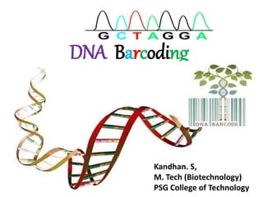 | sala 104  ul. Wąska 13 | 15.00-16.00 | 60 | TAK  Tel. 91 444 16 41
Epigenetyka i zmiany klimatyczne  dr hab. Magdalena Achrem, prof. US  dr Anna Kalinka | Od 14 lat | Do zmian klimatycznych organizmy muszą się albo przystosować, albo stawić czoła potencjalnemu wyginięciu. Adaptacje do zmian, mogą wystąpić nie tylko poprzez zmiany genetyczne, ale także poprzez mechanizmy epigenetyczne, które wpływają na zmianę ekspresji genów bez zmiany sekwencji DNA. Mechanizmy epigenetyczne reagują na liczne zmiany środowiskowe, a epimutacje rozprzestrzeniają się szybciej w populacjach niż mutacje genetyczne. | sala 104  ul. Wąska 13 | 17.15-18.00 | 60 | TAK  Tel. 91 444 16 41
Pochodzenie roślin uprawnych  dr hab. Helena Więcław,  prof. US | Młodzież licealna | Skąd przybył pomidor, ziemniak, ananas itp.? Rośliny z ośrodka południowo-amerykańskiego: morfologia, biologia, czas przybycia do Europy, znaczenia dla człowieka. Pokaz multimedialny.  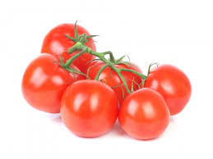 | sala 302  ul. Wąska 13 | 17.30-18.30 | 25 | TAK  Tel. 91 444 1672
Bagno wciąga – torfowiska bałtyckie w w dobie zmian klimatycznych i przekształceń antropogenicznych  dr hab. Zofia Sotek, prof. US | Od 12 lat | Charakterystyka i rozmieszczenie torfowisk typu bałtyckiego, warunki siedliskowe, rośliny występujące na torfowiskach wysokich, w tym mięsożerne. Pokaz alegatów zielnikowych wybranych gatunków roślin torfowiskowych. | sala 5  ul. Felczaka 3c | 17.00-17.30 | 20 | TAK  Zainteresowane osoby udziałem w wykładzie przesyłają zgłoszenie na adres mailowy:  zofia.sotek@usz.edu.pl
Jaka przyszłość czeka Park Narodowy w Dolinie Dolnej Odry? Jak zmiany klimatyczne mogą wpłynąć na ten obszar.  dr hab. Agnieszka Szlauer-Łukaszewska, prof. US | 6-8 klasa/ liceum | Członkini grupy Inicjatywnej Utworzenia PNDDO opowie o tym niezwykłym miejscu, zwanym polską Amazonią.  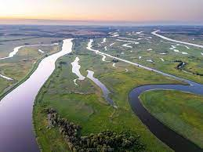 | sala 403  ul. Wąska 13 | 17.30-18.30 | 20 | TAK  Tel. 91 444 1663,
Czy geny grają w uprzedzenia? Pojęcie ras ludzkich w świetle danych genetycznych  Dr Barbara Wąsowicz  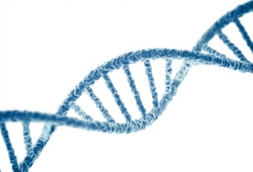 | 6-8 klasa/ liceum | W trakcie wykładu podjęta zostanie tematyka relacji między genetyką a koncepcjami rasowymi, które ukształtowały nasze postrzeganie różnorodności ludzkiej na przestrzeni wieków. Poruszone zostaną zagadnienia związane z genetycznymi podstawami różnic międzyludzkich, obalając mity o "rasach" jako kategoriach genetycznych. Ponadto omówione zostanie, jak współczesna genetyka wyjaśnia zmienność populacyjną i dlaczego koncepcja ras ludzkich jest bardziej konstruktem kulturowym niż biologicznym. | sala 203  ul. Wąska 13 | 16.00-17.00 | 30 | TAK  barbara.wasowicz@usz.edu.pl

WYKŁAD Z POKAZEM

NAZWA/Tytuł/Prowadzący | KATEGORIA  WIEKOWA | OPIS | SALA | GODZ. | LICZBA MIEJSC | REZERWACJA
Śmiech to zdrowie czyli jak pokonać stres  dr hab. Małgorzata Puc, prof. US   | od 12 lat | Skąd bierze się śmiech? Skoro żyje nam się tak dobrze, dlaczego czujemy się tak źle?  Śmiech a młodość i odchudzanie oraz sposób na zdobywanie przyjaciół; Śmiech kontra stres, którego źródłem jest rosnące tempo życia i natłok informacji. Pokaz kilku technik śmiechoterapeutycznych - jak mięśnie policzkowe mogą oszukać mózg? Joga śmiechu. | sala 005  ul. Felczaka 3c | 15.00-15.45  16.00-16.45 | 30 osób  30 osób | TAK  malgorzata.puc@usz.edu.pl  (ze względu na ograniczoną liczbę miejsc - proszę o informację – w razie rezygnacji)

Pokaz

NAZWA/Tytuł/Prowadzący | KATEGORIA  WIEKOWA |  | OPIS | SALA | GODZ. | LICZBA MIEJSC | REZERWACJA
Kolorowa chemia  dr inż. Anna Bucior-Kwaczyńska | 6-10 lat |  | Warsztaty, podczas których uczestnicy warsztatów będą mogli przeprowadzić samodzielnie z pomocą prowadzącego proste doświadczenia z wykorzystaniem chemii gospodarstwa domowego i tej zawartej w środkach farmaceutycznych i spożywczych. | sala 05  ul. Wąska 13 | 17.30-18.30 | 12 | TAK: rezerwacja przez sms pod nr tel. 507526861  i tylko po otrzymaniu potwierdzającej informacji zwrotnej  (tylko osoby indywidualne, nie grupy zorganizowane)
Zima w kolbie  prowadzący:  studenci z KN Chemików „Dzicy Chemicy”: Wiktoria Witańska, Katarzyna Stoilovska, Jgor Kraska, Martyna Lipniacka, Marta Gołębiowska, Weronika Tuziemska  (opiekun KN: Anna Bucior-Kwaczyńska) | 6-10 lat |  | Pokaz prostych doświadczeń z wykorzystaniem suchego lodu (czas pokazu ok. 40 min)  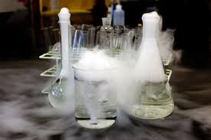 | sala 05  ul. Wąska 13 | 15.00-15.40  15.50-16.30  16.40-17.20 | 20  20  20 | TAK  rezerwacja przez sms pod nr tel. 692530904  i tylko po otrzymaniu potwierdzającej informacji zwrotnej
Efektowne doświadczenia  prowadzący:  dr inż. Anna Bucior-Kwaczyńska | 6-14 lat |  | Pokaz efektownych reakcji chemicznych (czas pokazu ok. 30 min). | sala 05  ul. Wąska 13 | 19.00-19.30 | 20 | TAK  rezerwacja przez sms pod nr tel. 507526861  i tylko po otrzymaniu potwierdzającej informacji zwrotnej
W Pracowni Metagenomiki i Proteomiki IB US  Dr Alicja Trzeciak-Ryczek  Dr Agata Wszołek | LO (klasa 1-4) | Zapoznanie ze specyfiką pracy biologa/mikrobiologa/biotechnologa w „Laboratorium Biologii Infekcyjnej i Molekularnej oraz Immunologii” oraz Pracowni Metagenomiki i Proteomiki-  pokaz zaplecza badawczego, stosowanych technik badawczych i sposobów rozpowszechniania wyników badań naukowych. |  | sala 317  ul. Wąska 13 | 15.00-16.00  16.00-17.00  18.00-19.00 | 8  8  8 | TAK  agata.wszołek@usz.edu.pl
Pożyteczne czy szkodliwe – cała prawda o grzybach jadalnych i trujących  Dr hab. Małgorzata Stasińska, prof. US;  Członkowie koła naukowego Systematyki roślin i grzybów „Głazowisko” | b/o | Prezentacja wybranych gatunków grzybów jadalnych i trujących; suche i ‘świeże’ okazy grzybów; preparaty trwałe, plakaty, plansze.  Omówienie roli i znaczenia wybranych grzybów jadalnych i trujących dla życia człowieka.  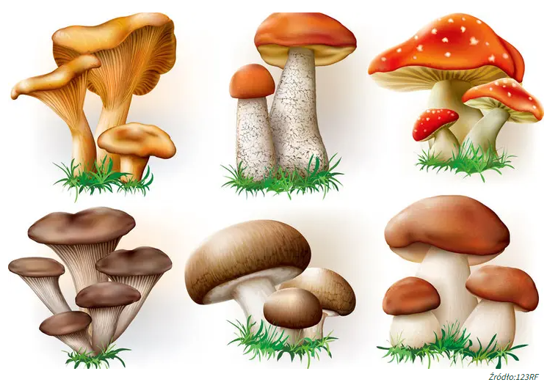 |  | sala nr 17  ul. Felczaka 3c | 15.00-15.30  15.30-16.00  16.00-16.30  16.30-17.00  Przerwa  17.30-18.00  18.00-18.30 | 10-12  10-12  10-12  10-12  10-12  10-12 | malgorzata.stasinska@usz.edu.pl
Zdrowie naszych kości-warsztaty z naturalnym ludzkim materiałem kostnym  dr hab. Ewa Rębacz-Maron, prof.US | Od 12 lat | Przekazane treści dotyczą zdrowia naszych kości, zmian w rozwoju osobniczym, wpływie zdrowego stylu życia (aktywność fizyczna, odżywianie), zmian w osteoporozie, roli kośćca w organizmie. Pokaz ludzkich kości, będzie można zobaczyć i dotknąć. Zajęcia trwają godzinę zegarową. |  | sala 103  ul. Wąska 13 | 15.30 -16.30 | 24 | TAK  Tel. 91 444 1655  p. mgr inż.Beata Kiriaka

Warsztaty

NAZWA/Tytuł/Prowadzący | KATEGORIA  WIEKOWA | OPIS | SALA | GODZ. | LICZBA MIEJSC | REZERWACJA
Muszka owocowa jako organizm modelowy w badaniach genetycznych  dr hab. Marianna Soroka, prof. US | Od 14 lat | Zapoznanie uczestników z cyklem życiowym i dymorfizmem płciowym muszki owocowej. Oglądanie mutantów, sposób zapisywania krzyżówek i osiągnięcia genetyczne.  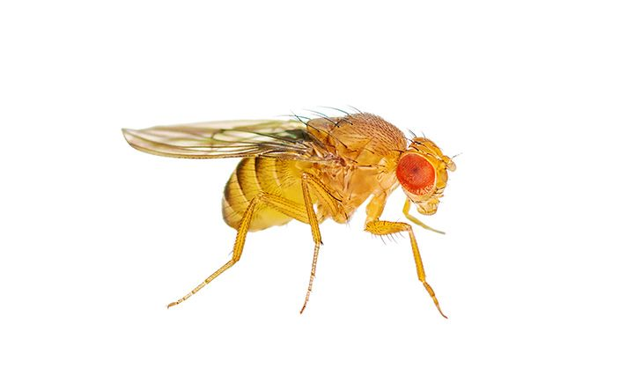 | sala 407  ul. Felczaka 3c | 16.30-18.00 | 15 | TAK  Tel. 914441622  w godz. 8.00-15.00
Warsztaty entomologiczne: motyle i chrząszcze  dr Rafał Popko  dr Tomasz Krepski | b/o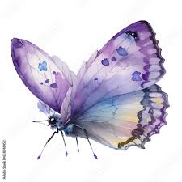 | Warsztaty związane z biologią i preparatyką motyli oraz chrząszczy. Pokaz spreparowanych owadów z Europy, Afryki, Azji Australii i Ameryki Południowej. | sala 011  ul. Wąska 13 | 15.00-18.00 | Bez limitu | Bez rezerwacji
W świecie wodnych pajęczaków  Dr Aleksandra Bańkowska oraz  Studenckie Koło Naukowe „Robal” | Uczniowie liceum | Mało znani mieszkańcy naszych wód czyli wodopójki: podczas warsztatów poznasz nietuzinkową urodę tych stworzeń oraz mroczną stronę ich natury  Zapraszamy na warsztaty z preparowania i oznaczania Hydrachnidia. | sala 403  ul. Wąska 13 | 15.00 -16.00  16.15-17.15 | 10  10 | TAK  Tel. 91 444 1622  w godz. 8.00-15.00
ZOO bakteryjne - wady i zalety  dr hab. Beata Tokarz-Deptuła, prof. US,  Studenckie Koło Naukowe Mikrobiologów i Immunologów „Antygen” | Uczniowie liceum | Świat drobnoustrojów jest niewyobrażalny. Mikroorganizmy, które bytują na nas i w nas są dla oka niewidoczne. Nie zdajemy sobie sprawy jak bakterie pomagają nam każdego dnia. W czasie warsztatów chcemy pokazać pożyteczną stronę działalności mikrobów i jakie ma to znaczenie w życiu codziennym. Warsztaty będą zawierały elementy mikrobiologii i biotechnologii. Pokażemy, jak się izoluje bakterie i jak wyglądają, kiedy zostają pobrane ze środowiska naturalnego. Odpowiemy na pytanie jak możemy je wykorzystać. | sala 109  ul. Felczaka 3c | 15:00-16:00  16:00-17:00 | 15  15 | TAK  k.widoniak@samorzad.usz.edu.pl
Strumień daru życia i jego składowe  dr hab. Beata Tokarz-Deptuła, prof. US,  Karolina Widoniak, Studenckie Koło Naukowe Mikrobiologów i Immunologów „Antygen” | Uczniowie liceum | Krew to jedyna tkanka płynna naszego organizmu, nie mająca zamiennika sztucznie skonstruowanego, stąd taka cenna i dzięki której można uratować życie człowiekowi. To dar jedyny taki, w którym strumieniu możemy podglądać komórki wchodzące w skład układu odpornościowego który to pełni rolę tzw.: "anioła stróża" naszego organizmu. W czasie warsztatów każdy chętny uczestnik będzie mógł samodzielnie wykonać rozmaz krwi, poznać techniki diagnostyczne wykorzystywane w laboratoriach oraz pooglądać komórki pod mikroskopem. | sala 120  ul. Felczaka 3c | 15:00-16:00  16:00-17:00 | 15  15 | TAK  k.widoniak@samorzad.usz.edu.pl
Wpływ zmiennych temperatur na tkanki zwierzęce  dr Lucyna Kirczuk | 12-18 lat | Prezentacja multimedialna + warsztaty z samodzielnym mikroskopowaniem preparatów histologicznych | sala 202  ul. Felczaka 3c | 15.00-16.00  16.00-17.00 | 12  12 | TAK  lucyna.kirczuk@usz.edu.pl
,,Flora in vitro’’  dr Anna Kujawska  dr Paulina Król  dr Piotr Karczyński  mgr Emilia Jesionowska | Uczniowie szkół średnich | Mikrozmnażanie zagrożonych gatunków roślin pomorza zachodniego.  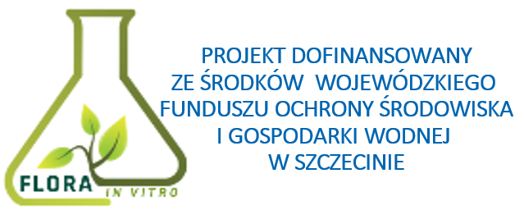 | sala 211  ul. Wąska 13 | 15.00 -17.00 | 10 | TAK  emilia.jesionowska@usz.edu.pl  Tel: 91 444 15 27
Oznaczanie grup krwi w układzie AB0  dr inż. Ewa Skotnicka,  magistranci kierunku biotechnologia: Jowita Szal, Maksymilian Andrzejak | szkoła średnia,  szkoła podstawowa (kl. 7-8) | samodzielne wykonanie oznaczania grupy krwi w układzie ABO we krwi włośniczkowej, z wykorzystaniem przeciwciał monoklonalnych  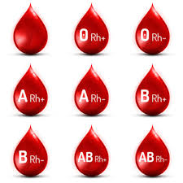 | sale 401 i 402  ul. Felczaka 3c | 15.00-16.00 | 2 x 14 | TAK  ewa.skotnicka@usz.edu.pl
Co otrzymujemy od pszczół? Właściwości i zastosowanie produktów pszczelich  Dr Agata Poniewierska-Baran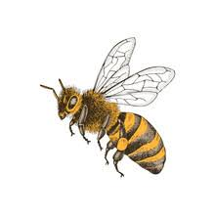 | b/o | Warsztaty, na których uczestnicy będą mieli okazję poznać smak, zapach i konsystencję produktów pszczelich (miód, wosk pszczeli, propolis, pierzga, pyłek kwiatowy). Uczestnicy dowiedzą się również w jaki sposób one powstają oraz jakie jest ich zastosowanie i znaczenie dla zdrowia. | sala 102  ul. Felczaka 3c | 17:00-18:00  18:00-19:00  19.00 -20.00 | 12  12  12 | TAK  agata.poniewierska-baran@usz.edu.pl
Analiza mikrobiologiczna próbek wody. Warsztaty laboratoryjne  mgr Joanna Ziętara-Wysocka | uczniowie SP od klasy 7 uczniowie liceum | Na warsztatach połączonych z prezentacją multimedialną, zostaną zaprezentowane metody wykorzystywane w badaniach laboratoryjnych do analizy mikrobiologicznej wody. | sala 109  ul. Felczaka 3c | 17.15-18.30 | 15 | TAK  joanna.zietara-wysocka@phd.usz.edu.pl  tel. 506-062-396
Jak zrobić preparat histologiczny  dr hab. Katarzyna Dziewulska, prof. US | od 12 lat | Celem zajęć jest poznanie procedury wykonania trwałego preparatu mikroskopowego połączone z samodzielnym wykonaniem niektórych etapów. | sala 016  ul. Wąska 13 | 15.00-16.00 | 12 | TAK  Tel. 91 444 1622  w godz. 8.00-15.00
Denne życie bezkręgowców – warsztaty bentologiczne  Dr Tomasz Krepski  Mgr Katarzyna Kuczyńska | b/o | W trakcie tych warsztatów uczestnicy dowiedzą się co żyje na dnie rzek i jezior, poznają przystosowania tych organizmów do życia w tak trudnym środowisku, oraz nauczą się rozpoznawać najczęściej spotykane bezkręgowce wodne. Warsztaty odbywają się przy użyciu mikroskopów stereoskopowych. | sala 016  ul. Wąska 13 | 16.00-17.00 | 12 | TAK  Tel. 91 444 1622  w godz. 8.00-15.00
Ewolucyjne przystosowania skorupiaków planktonowych  dr hab. Łukasz Sługocki  SKN Hydrobiologów:  Urszula Mordacz, Oliwier Urbanek, Amelia Chudzik-Pawlik | od 12 lat | Ekologia i cechy skorupiaków planktonowych. Doświadczenia na przykładzie rozwielitki. Obserwacje mikroskopowe. | sala 016  ul. Wąska 13 | 17.00-18.00 | 10 | TAK  Tel. 91 444 1622  w godz. 8.00-15.00
Złapane na podziale  dr hab. Magdalena Achrem, prof. US  dr Anna Kalinka | od 14 lat | Każdy uczestnik samodzielnie wykona preparat mitotyczny i przeanalizuje wszystkie fazy tego procesu pod mikroskopem  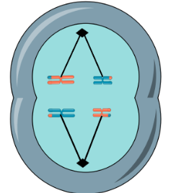 | sala 23  ul. Wąska 13 | 15.00-16.00  16.00-17.00 | 12  12 | TAK  Tel. 91 444 16 41
DNA pod lupą biologa  dr Ewa Filip  dr Izabela Szućko-Kociuba | Od 14 lat | Czy zastanawiałeś się kiedyś, jak wygląda Twoje DNA? Ten tajemniczy nośnik informacji genetycznej, który czyni Cię wyjątkowym, wcale nie musi pozostać niewidzialny! Podczas tych fascynujących zajęć staniesz się prawdziwym biologiem molekularnym i własnymi rękami wyizolujesz własne DNA. W prosty, ale niezwykle efektowny sposób, wykorzystując składniki, które można znaleźć w każdym laboratorium (a nawet w domu!), przeprowadzisz prawdziwą ekstrakcję DNA. Zobaczysz, jak zwykła sól kuchenna, delikatny detergent i zimny alkohol pomagają wydobyć tę cenną molekułę z Twoich własnych komórek.  Co najbardziej fascynujące - na własne oczy zobaczysz DNA w formie delikatnej, białawej chmurki unoszącej się w probówce. Tak właśnie wygląda Twój osobisty kod genetyczny! To nie science fiction, to prawdziwa nauka w zasięgu Twojej ręki. | sala 24  ul. Wąska 13 | 15.00-16.00  16.00-17.00 | 15  15 | TAK  Tel. 91 444 16 41

Wystawa

NAZWA/Tytuł/Prowadzący | KATEGORIA  WIEKOWA | OPIS | SALA | GODZ. | LICZBA MIEJSC | REZERWACJA
Od retorty po bagietkę –  wystawa szkła i plastiku laboratoryjnego  dr Agnieszka Maruszewska | uczniowie od klasy 4 szkoły podstawowej wzwyż | Szklane naczynia są podstawowym wyposażeniem każdego laboratorium, a ich historia sięga czasów starożytnych. W obecnych czasach w coraz większym zakresie stosuje się ich plastikowe odpowiedniki. Wystawa ukazuje historię oraz różnorodność kształtów i zastosowań szklanych i plastikowych narzędzi laboratoryjnych. | sala 23  ul. Felczaka 3c | 15.00-15.45  16.00-16.45  17.00-17.45 | 12  12  12 | TAK  Tel. 533734337
AKWARIUM  Biotop Malawi - kontrast surowego krajobrazu pod powierzchnią wody oraz kolorowych i dynamicznych pielęgnic zwanych pyszczakami.  STUDENCI SKN Hydrobiologów  Urszula Mordacz  Oliwier Urbanek  Amelia Chudzik-Pawlik | b/o |  | hol na parterze ul. Felczaka 3c | 15.00-18.00 | b/o | NIE

